Bund

DAY
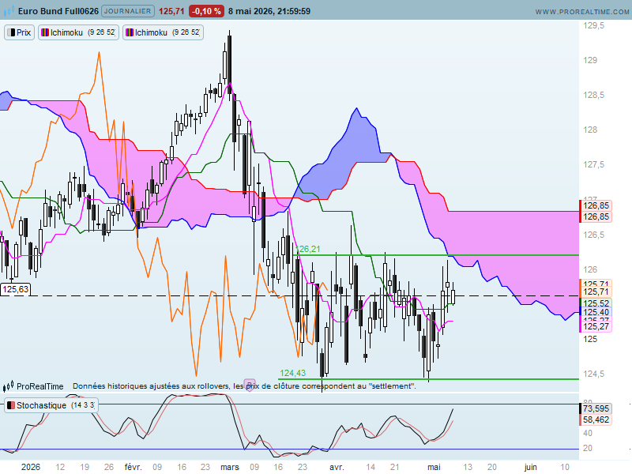

Le contrat Bund est revenu sur le point pivot de 125.63, défini la semaine dernière. Pour autant ce retour n’avantage pas un courant acheteur susceptible de sortir le marché du contexte baissier dans lequel il évolue. En effet, prix et LS sous le nuage placent le contrat dans un environnement favorable à la baisse. La LS est dans la zone de prix d’y il a 26 jours et la TS s’est positionnée sous la KS.
L’évolution des cours autour du point pivot de 125.63 a placé le marché dans une zone de consolidation horizontale qui résulte de l’incertitude quant à l’avenir du conflit au Moyen Orient et son évolution sur l’inflation mondiale.
La dérive latérale sera cadrée par une résistance sur 126.21 et un support sur 124.43.
La reprise de la baisse sera conditionnée par une cassure en clôture du support de 124.43. La hausse en rupture de 126.21 verra les prix se diriger vers une autre résistance proche et solide, matérialisée par un plat de SSB et de KS sur 126.85. Ce ne sera qu’en dépassement de cette dernière résistance que l’on pourra envisager un renversement de mouvement sur le court terme, favorable à une poursuite de la hausse.
Week
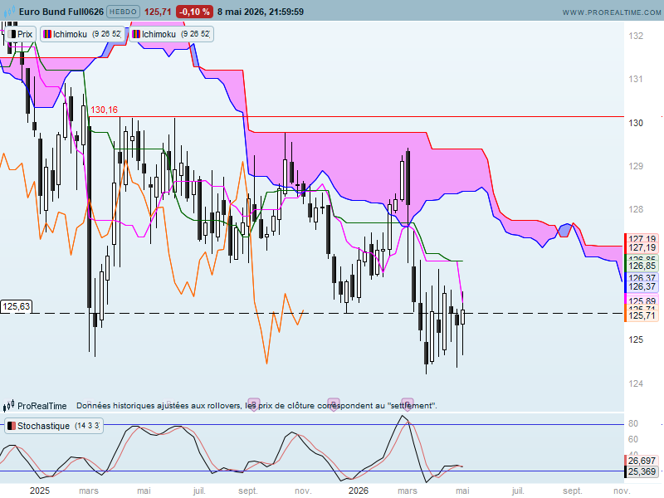

Les dernières chandelles composées essentiellement d’ombres nous indiquent le manque de conviction des investisseurs. Difficile pour eux dans le contexte actuel d’avoir des certitudes, les choses peuvent évoluer très rapidement dans un sens comme dans un autre.
Mais en dehors de l’hésitation généralisée, les mèches basses nous montrent que pour le moment, la baisse ne fait pas l’unanimité et que le statu quo domine les échanges.
Sur cette unité de temps, les courbes Ichimoku définissent un environnement baissier. Prix sous son nuage, LS sous le sien et sous les prix, TS qui se maintient sous la KS et qui est repartie à la baisse (mouvement essentiellement dû à sa construction), nuage futur qui sans être franchement directionnel, reste orienté à la baisse.
Une éventuelle hausse sera bloquée ici par un plat de KS qui se situe sur 126.85, renforçant cette résistance déjà citée sur le court terme.

CONCLUSION : Pas de conviction ou de direction forte pour le contrat Bund. Ce dernier consolide entre 124.43 et 126.21.
La reprise de la baisse sera conditionnée par une cassure de 124.43. Sans changement de contexte, le dépassement de 126.21 laisser peu d’espace au marché pour progresser. 126.85 résistance visible sur le court terme et le moyen terme devrait bloquer toutes tentatives de hausse en cassure de 126.21.

ATTAL JEAN-LUC

TS (mauve) = plus haut + plus bas sur les 9 dernières périodes
2

KS (vert) = plus haut + plus bas sur les 26 dernières périodes
2

LS (orange) = clôture décalée de 26 périodes en arrière

SSA (bordure du nuage) = TS + KS projetée 26 périodes en avant
2

SSB (bordure opposée du nuage) = plus haut + plus bas sur les 52 dernières
2

périodes, projetées 26 périodes en avant

Unités de temps :

W: weekly

D: daily

H4: base 4 heures

H1 : base horaire

30M : base 30 minutes

